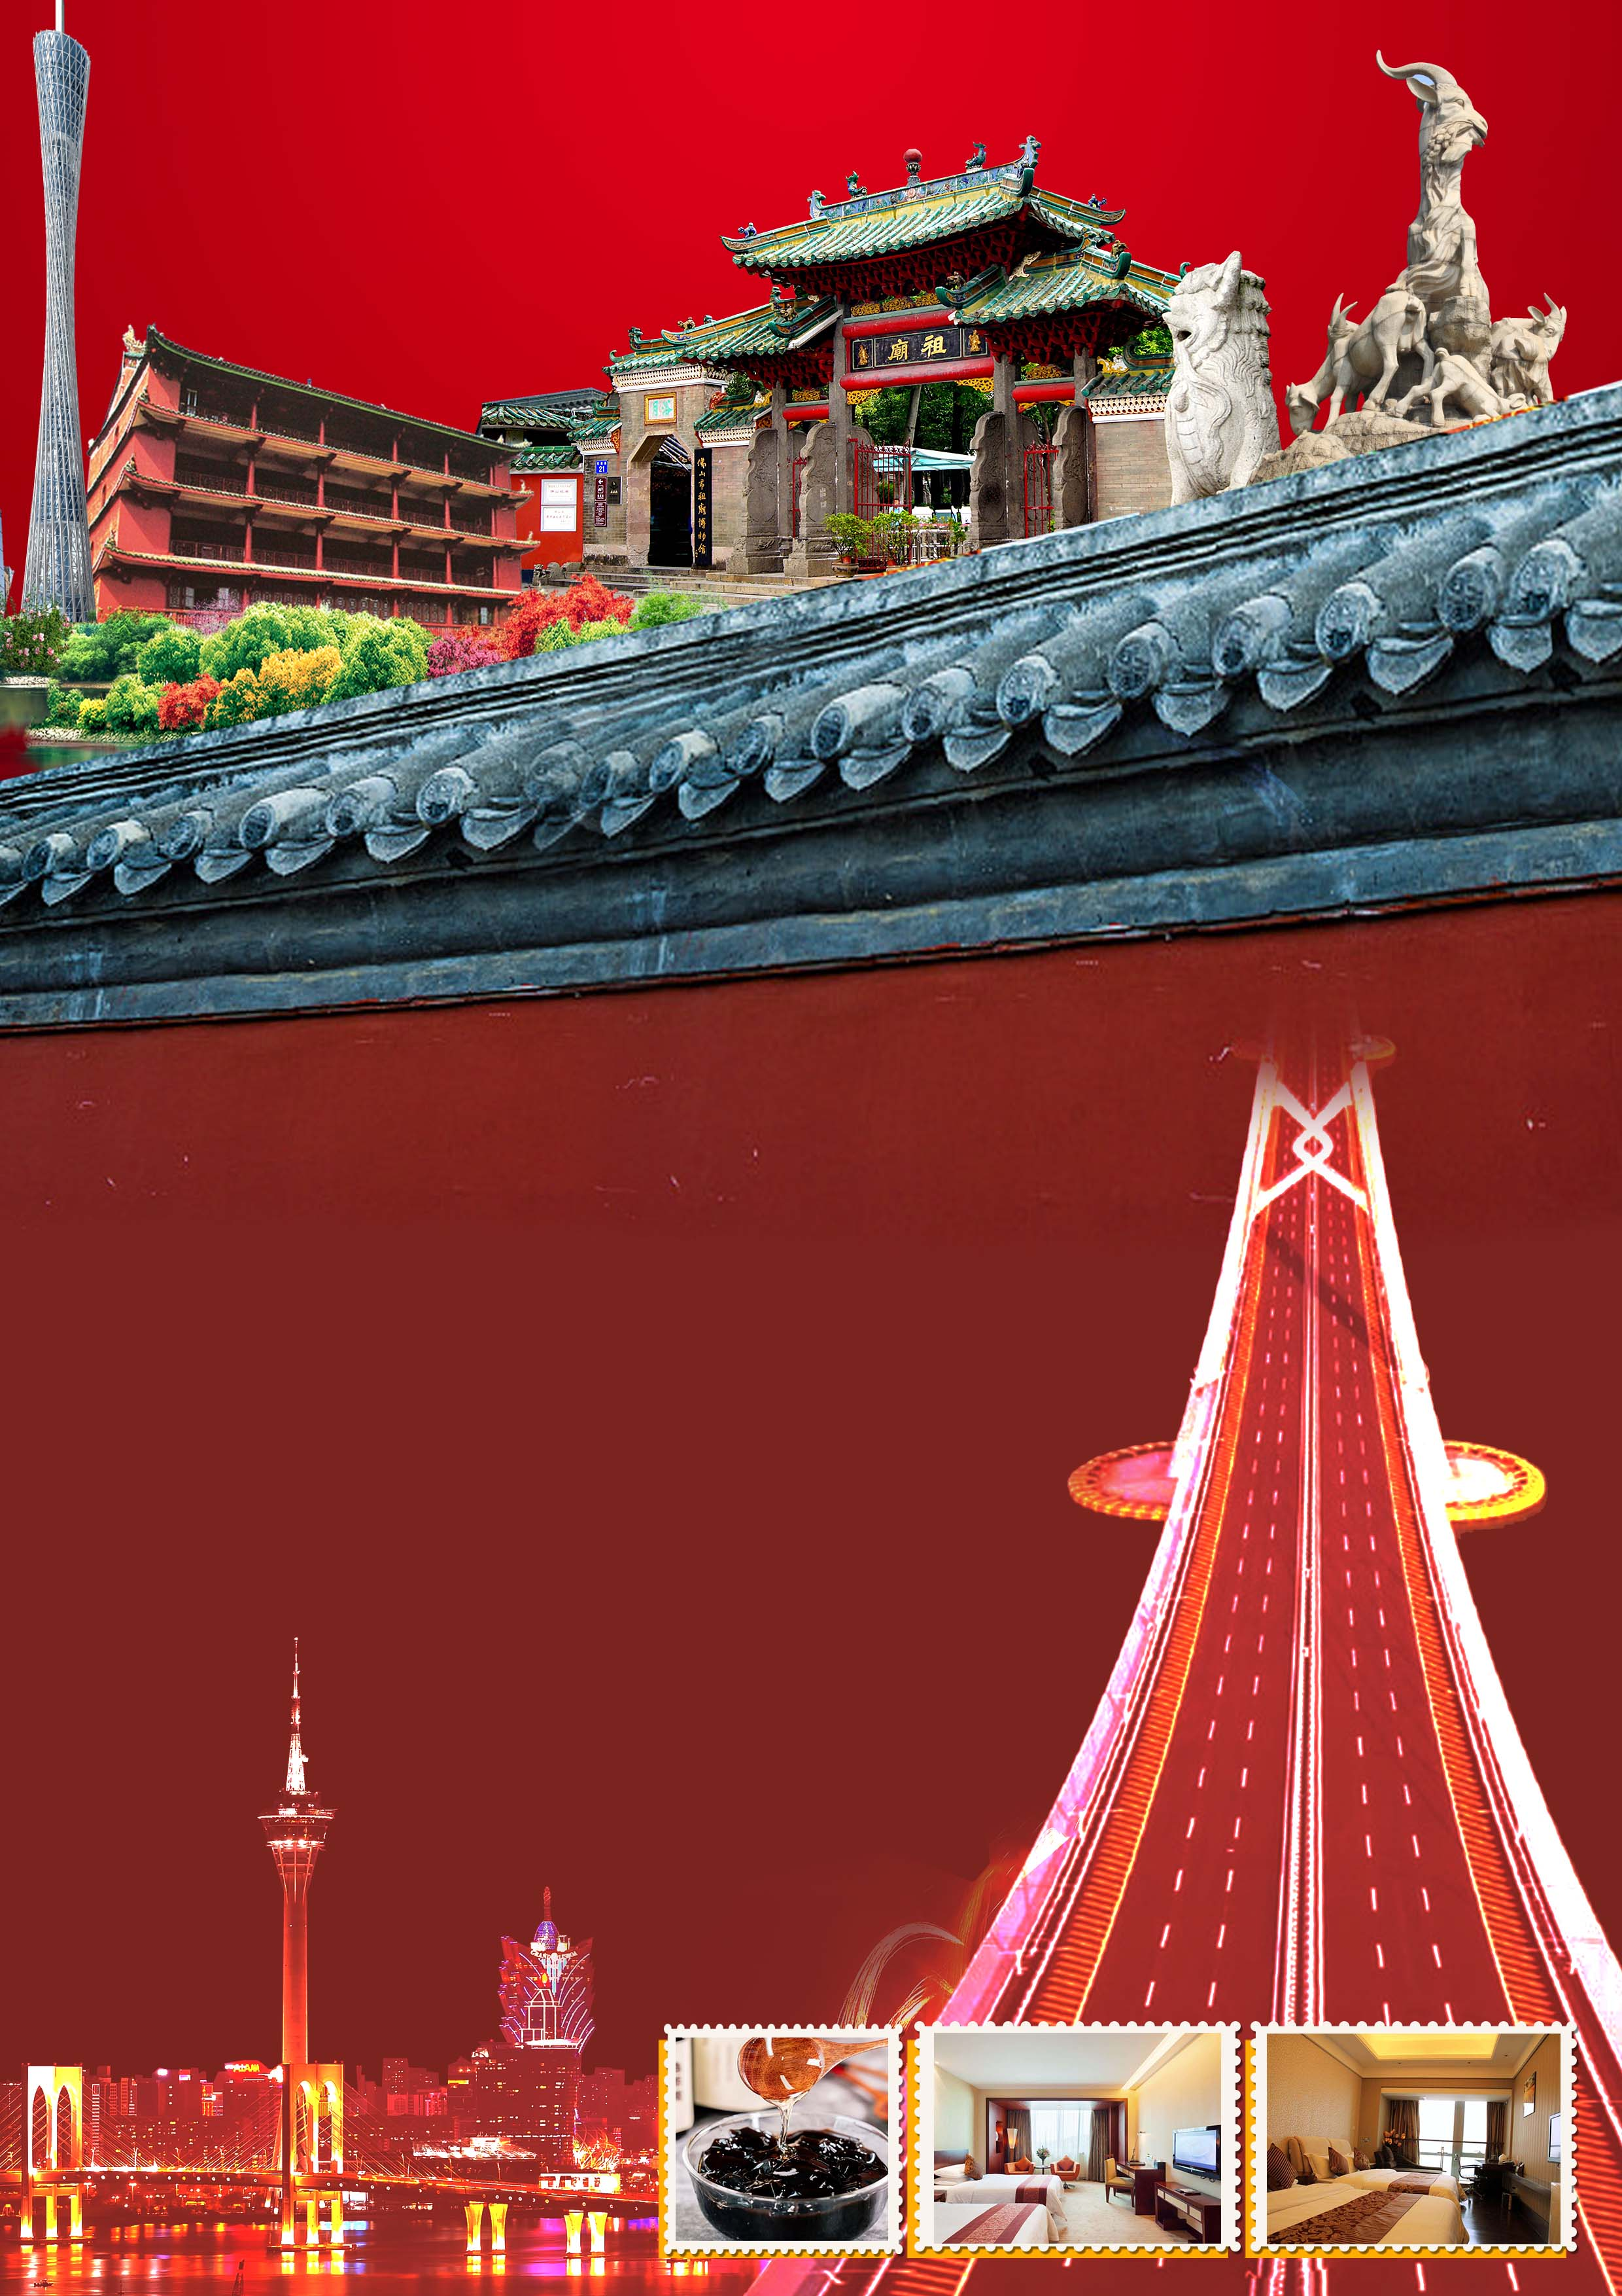
---------------动车往返---------------

★ 纯玩不进店，无自费！无老人小孩附加费!
★ 全程安排商务型酒店，体验舒适旅行
★ 时尚广州，打卡网红小蛮腰
★ 寻味美味顺德，体验武术佛山，观经典武狮表演
★ 畅游“东方蒙地卡罗” 世界三大赌城之一---澳门
★ 宜居滨海城市-珠海
★ 庆祝澳门回归20周年，赠送港珠澳大桥金巴票，乘穿梭巴士体验“新世界第七大奇迹之一”
“世界最长的跨海大桥”---港珠澳大桥

★

出 发 日 期
1月26、27日（年初二、初三） | 成人价格：2880元/人；  12岁以下不占床价格：2380元  全程单房差：600元/人  以上价格是南宁起止价格，其他地区客人可根据实际票价进行加减
- 1.2-1.5米以下儿童动车半票-170元/人；1.2米以下免票无座-340元/人
备注：客人自行检查好自港澳通行证是否在有效期内，香港、澳门各一次有效签注 。

以下是广西各地动车起止差价参考部分：：：
柳州往返+40元/人 | 平果往返+90元/人 | 防城港往返+90元/人 | 合浦往返+110元/人
北海往返+120元/人 | 百色往返+180元/人 | 钦州往返+60元/人 | 贵港往返-80元/人
贺州往返-150元/人 | 梧州往返-180元/人 | 宾阳往返-50元/人 | 桂平往返-120元/人

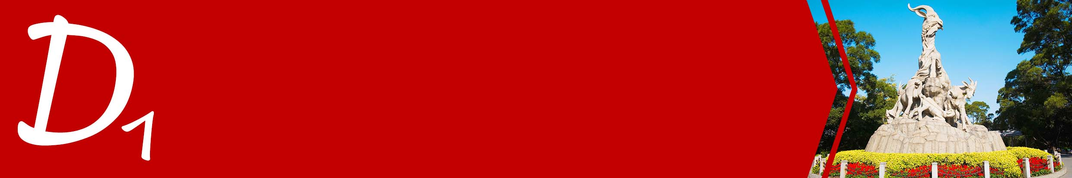
南宁东-广州南-越秀公园-花城广场（广州塔外观）-入住酒店

餐：无 | 住宿：广州
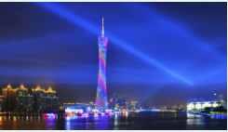
早上约定时间南宁东站集合，乘高铁前往广州南站，接团后前往【花城广场】被誉为广州“城市客厅”，是广州市最大的广场，该广场位于广州市城市新中轴线珠江新城核心节点，总规划占地面积约56万平方米，目前种植了超过600棵大树和古树，约两公里长的步行木栈道和占地超过1.5万平方米的浮岛湖。周边规划建有39幢建筑，在花城广场可以观赏到广州图书馆新馆、广东省博物馆新馆、广州大剧院、广州市第二少年宫、广州周大福金融中心（东塔）、广州国际金融中心（西塔）、【海心沙亚运公园】等。还可以欣赏到广州塔（小蛮腰）全貌，一睹全国第一世界第二高的电视塔建筑“芳容”，贵宾们可以在这个最佳角度和“小蛮腰”拍照留念。后前往广州最大的综合性公园【越秀公园】、越秀公园主体越秀山以西汉时南越王赵佗曾在山上建“朝汉台”而得名。园内有清代所建一座石牌坊，上面刻着“古之楚亭”四字，不少史籍将“楚庭”（或“楚亭”）视为广州的雏型。园内还有镇海楼、古城墙、四方炮台、中山纪念碑、孙中山读书治事处碑、伍廷芳墓、明绍武君臣冢、海员亭、五羊石像、五羊传说雕塑像群、球形水塔等景点，结束后入住广州酒店
动车参考车次：南宁东-广州南 D3619 09:19-12:43
柳州-广州南 D3753 08:26-12:18
（ 春运期间所有动车票经票务出票，不保证位置在一起，如出现团队不是同一时间抵达，请相互等待，望理解！）参考车次具体以实际出票车次为准。

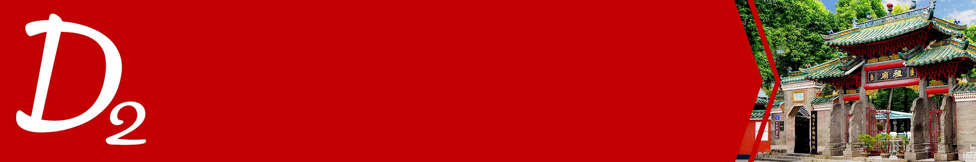
佛山祖庙-顺德清晖园-华盖路步行街

餐： 早/ 中 | 住宿：珠海
早上后酒店集合，前往顺德，游览东方民间艺术之宫【佛山祖庙】（游览约90分钟）欣赏最具代表性的岭南建筑，包括祖庙古建筑群、孔庙、黄飞鸿纪念馆、叶问堂等。在祖庙三门的北侧，有一座两层仿清代青砖镬耳建筑，那是占地五千平方米的【黄飞鸿纪念馆】馆内设有陈列馆、飞鸿影院。陈列馆内，有一幅目前国内仅存的黄飞鸿真人照片，很多游客到了这里必须要和大师的照片合影。如果运气好还能在黄飞鸿纪念馆观看到舞狮表演，看舞狮在梅花桩上辗转腾挪。 走进【叶问纪念馆】了解叶问的一生和了解咏春拳（逢周一闭馆）。后参观【岭南天地】（游览约60分钟）岭南天地毗邻佛山祖庙，这里有着大片的清末民国时期的岭南民居风格建筑，其中不乏珍贵历史建筑，镬耳墙、青砖屋、石板路、雕花屋檐、蜿蜒街巷等，每一处都极具象征意义。沿街商铺不断，咖啡厅、陶艺店、文艺杂货铺等，与这些古旧房屋完美并存，令人流连忘返。游玩岭南天地，大多以漫步休闲为主，这里的简氏别墅、龙塘诗社等历史建筑均保存完好，沿街的诱人美食、文艺商铺都值得慢慢发掘。
【清晖园 】（游览约60分钟） 位于广东省佛山市顺德区大良镇清晖路，顺德区的中心位置，始建于1800年，故址是明末状元黄士俊所建的黄氏花园，现存建筑主要建于清嘉庆年间，清晖园既吸取了苏州园林艺术精华，又因地制宜，清幽自然、秀丽典雅，是岭南园林的代表之作。 清晖园处处皆景，可取景可拍照的地方实在太多，细细游玩园林，需要大半天时间，清晖园的看点在于套色玻璃、形态各异的园林门窗和精致美丽的亭台楼阁。 “鱼在画中游，我在画中走” 这里的清幽古朴极有魅力 真是耐人寻味~ 穿曲径、绕横栏，漫步清晖园 假山、亭台和绿水相辉映 宅第庭院和长廊相连 移步换景，步步不同 身处园林之中，犹如身处画卷。
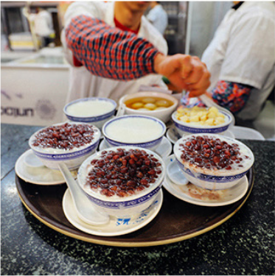
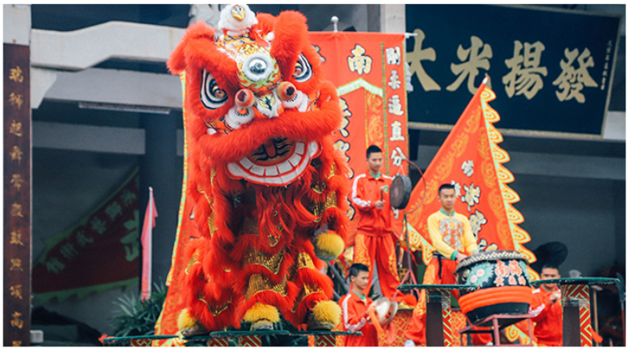
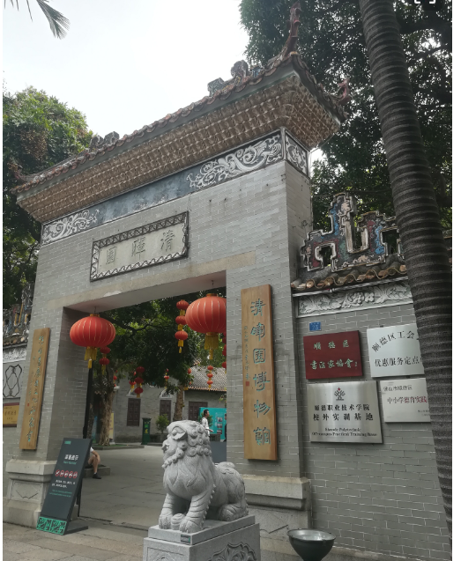
【 华盖路商业步行街 】（游览约90分钟 ） 食在顺德 味在大良，华盖路商业步行街（华盖路自由活动 推荐本土美食 自主寻味顺德） 华盖路步行街是大良一条商业步行街. 是一条有岭南特色的商业步行街： 街内设有国际连锁店数百家，主要经营服饰、百货、广式干货、小吃， 是逛街寻美食的好地方！ 这里的商店比较平民实惠。 大良人都喜欢周末在这里逛逛街内还有买手信的李禧记和老字号的民信双皮奶店， 值得打卡！不存在踩雷哦~后前往珠海入住珠海酒店。（本编推荐美食：民信椰汁炖奶、仁信双皮奶、细妹五香牛杂、欢姐伦教糕）

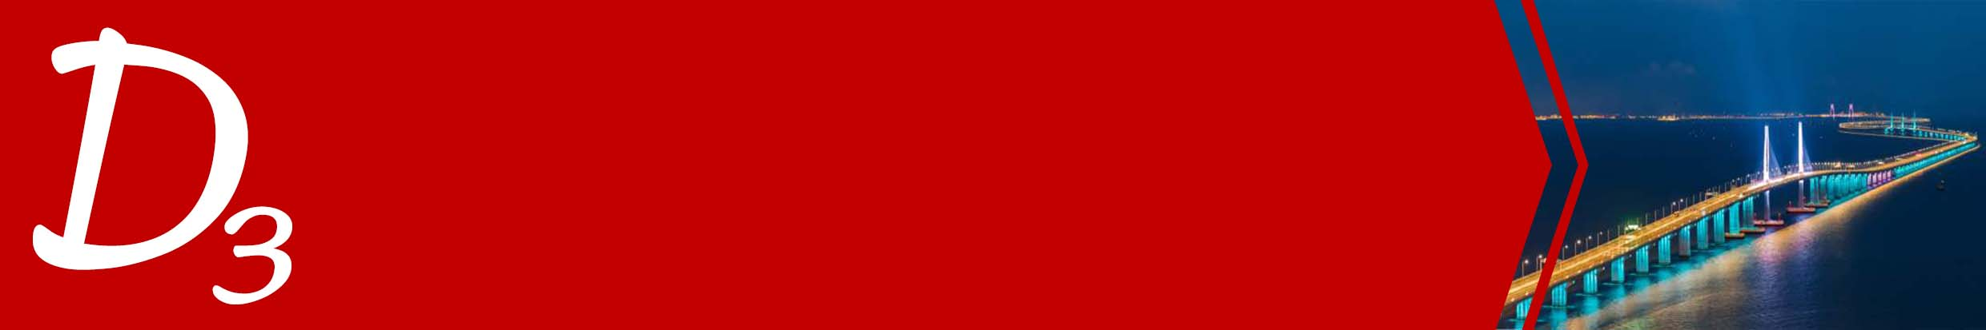
澳门一日游-港珠澳大桥

餐：早、中 | 住宿：珠海
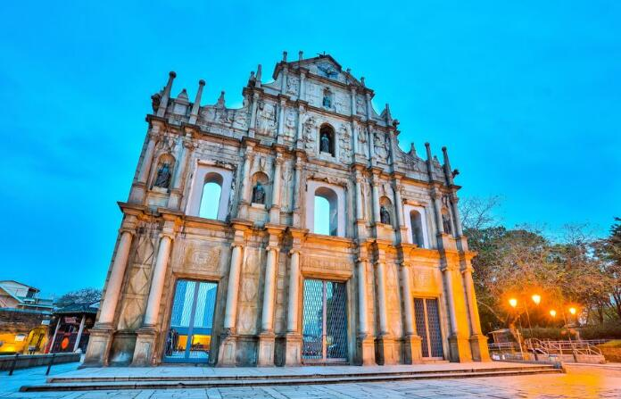
早餐后送拱北关口，过关前往“东方蒙地卡罗”——澳门。作为世界三大赌城之一，经过四百多年欧洲文明的洗礼，东西文化的融合共存使澳门成为一个风貌独特的城市。
金莲花广场（约20分钟）是为庆祝1999年澳门主权移交而建设的广场，已成为澳门著名地标及旅游景点。每年国庆、澳门回归纪念日，澳门特区政府在金莲花广场举行升国旗、区旗仪式。
大三巴牌坊（约20分钟），澳门最具代表性的名胜古迹、圣保罗大教堂前壁 【玫瑰圣母堂】(外观约20分钟) 它是始建于1687年，是天主教的明我会教士初到澳门时设立的，至今已有400年的历史。板樟堂供奉花地玛圣母，是葡国人很崇拜的神。
【民政总署大楼】（外观约 10 分钟） ，它是澳门建于 1784 年的前澳门具有独特南欧风格市政厅大楼。
被列入世界遗产名录的妈祖阁（约20分钟）。又称妈阁庙，俗称天后庙，妈祖阁是澳门最著名的名胜古迹之一，至今已逾五百年，是澳门三大禅院中最古老的一座 。
澳门回归纪念馆（约30分钟）（逢周一休馆）：这里陈列着全国各省、直辖市、自治区送给澳门的贺礼，蕴涵了中国各地域的文化特色，展现了当地艺术的最高水平。
威尼斯人度假村（约1.5小时）。 集美食、佳酿、购物、住宿、娱乐及商务于一体的大型综合度假村：您可以在一楼小试身手，更不容错过二楼以假乱真的蓝色天空、圣马可广场、威尼斯运河。
澳门银河度假城（约30分钟）自由活动：澳门银河是耗资149亿元打造的综合度假城里，集购物娱乐于一身，运气好的话还可以看到水钻表演。 后出关到珠海，入住珠海酒店
后前往港澳珠澳大桥，体验“世界最长的跨海大桥”---港澳珠大桥的宏伟魅力，港珠澳大桥（Hong Kong-Zhuhai-Macao Bridge （是世界最长的跨海大桥，全长55公里，由桥岛隧和粤港澳连接线组成，创下多个“世界之最”，它是全球第一例集桥、岛、隧道为一体的跨海大桥，建设难度极高，即使在国外顶尖桥梁专家眼里，它也是“全球最具挑战的跨海项目” ），被英国《卫报》称为“新世界第七大奇迹之一”。港珠澳大桥联通港珠澳，将三地的陆地通行打造30分钟交通圈，后返回珠海酒店入住休息。
（为庆祝澳门回归20周年，特别赠送港珠澳大桥金巴票 ，赠送项目无老人小孩差价可退，如因天气或客人自身原因无法上桥，无费用可退）
（早餐酒店早/打包早或者围桌早/中餐为围桌餐或者百老汇酒店套餐/不吃不退）

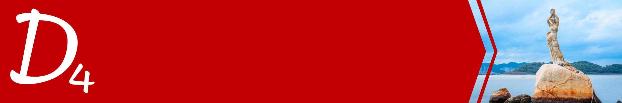
情侣路/渔女像►日月贝►圆明新园►中山故居►广州南►广西（南宁/桂林/柳州/来宾/贵港/钦州/北海/防城港/贺州/梧州等）

餐：早餐/中餐 | 住宿：无
约定时间集合，车游珠海景观大道情侣路，参观珠海标志渔女像（约20分钟），参观珠海大剧院，大剧院别名日月贝（约30分钟），是国内唯一建在海岛上的歌剧院，位于野狸岛北端的海滨之边。其独特有趣的外观犹如一大一小的二只贝壳，白天观看它时，剔透的乳白色；夜晚贝壳上灯光亮起时，则是炫丽的巨屏光舞秀。后游览圆明新园（约60分钟）——国家级4A景区，按1:1复原北京圆明园被烧前的30个景点建筑。 后乘车前往孙中山故居（约30分钟），它位于广东中山市，与深圳香港隔海相望，是以孙中山故居为主体的纪念性博物馆。作为中山市最有名的景点，景区外四个金色大字“天下为公”格外瞩目，是游人首选的拍照留念地。场馆坐东朝西，以孙中山在翠亨村的故居为核心建筑，以展出的形式向公众开放。展馆是了解孙中山生活年代的好地方，内部展品的陈列还保持着孙中山返乡居住时的场景。游览完毕后乘车前往广州南站，乘坐高铁返回广西散团，结束您愉快的港澳之旅！
动车参考车次：广州南-南宁东 D3742 16:00-19:39
广州南-柳 州 D3762 16:23-20:36
（春运期间车票紧张， 需至广州南站中转到广西各地，所有动车票经票务出票，不保证位置在一起，望理解！）参考车次具体以实际出票车次为准。

费用包含：
交通：南宁东 -广州南 ，往返动车二等座、旅游地空调旅游车船
导游： 全程领队及地方专业导游
住宿：广州商务型酒店1晚，珠海商务型酒店2晚。
用餐：3早3正（早餐为酒店早或餐厅围桌早，正餐餐标50元/人，七菜一汤，不含酒水 ）。
景点：行程中所列景点门票。
费用不含：港澳通行证及签注办理费，自由活动期间餐费，其它个人消费。
1.个人旅游意外保险，建议客人在报名时或团队出发前购买。
2.旅途中一切个人消费（如酒店洗衣、电话、收费电视、酒水等）。
3.因不可抗力因素而需要更改行程时所产生的一切费用
保险：本社已按国家有关规定购买旅行社责任保险。
珠海参考酒店：斯维登酒店、格林联盟酒店等同等级别酒店
参团须知：
1.本线路为散客独立拼团，团友相互间可能来自不同地域，请相互理解、沟通。
2.当地酒店已开展绿色环保工程，部分酒店房间内不提供洗漱用品（牙膏牙刷及洗浴用品），配备（毛巾/拖鞋）请游客在出团时带齐个人用品。
3.酒店的规定：入住时游客都须提供有效的身份证原件，若无法提供证件，酒店将不接待，小童未有身份证则须出示户口本。
4.若客人不用餐、不进场游览，恕不退餐费及门票费用。
5.客人在旅途中如因特殊情况要求自行离团或不参加计划内的团队活动，均视作自动弃权，敬请配合导游签名确认，所缴费用概不退还，离团所造成的损失由客人本人承担。

6.18岁以下未成年人、65岁以上长者，必须有成年家属或监护人陪同参团，否则不予接待。敬请谅解！
温馨提示：1.出游应根据当地天气，携带适量的日常用品，如太阳眼镜、防晒霜、遮阳伞、防寒等。
2.外出旅行，须注重身体，切勿吃生食、生海鲜及已剥皮的水果，更不要光顾路边无牌照摊档。
3.部分景区内或有售卖地区土特产品、工艺品等均不属于我社安排的购物店，请客人小心，注意提防。
4.团队旅行不可擅自脱队，如因特殊情况确需单独离队，请通知全陪导游，并签署离队确认书，外出请注意安全。
5.以上行程中的区间距离及行车时间仅供参考，行车时间可能会因路况等特殊情况会稍为变动。
6.为使阁下有一个愉快的假期，敬请留意一下。

7.该团按40人成团出行，若不成团提前一天通知改期或者退团，不做任何赔偿。行程根据实际用房情况做先后顺序调整，但不减少行程及景点。

